**TRƯỜNG ĐẠI HỌC BÁCH KHOA HÀ NỘI**

**Viện Công nghệ thông tin và Truyền thông**



**Đề tài: Ứng dụng Chat**

**Môn: Thực hành Lập Trình Mạng**

*Giảng viên: Đặng Tuấn Linh*

Nhóm 05

Nguyễn Văn Đức 20176723

Nguyễn Tuấn Anh 20176692

***Hà Nội, ngày 27 tháng 01 năm*** ***2021***

Mục lục

Mục lục 1

Lời nói đầu 2

Phân chia công việc 3

1.1 Giới thiệu đề tài 3

1.2 Các tính năng 3

1.3 Công cụ sử dụng 3

2 PHÂN TÍCH THIẾT KẾ 4

2.1 Biểu đồ usecase 4

2.2 Phân tích thiết kế cơ sở dữ liệu 6

3 PHÁT TRIỂN HỆ THỐNG 7

3.1 Kiến trúc hệ thống 7

3.2 Kiến trúc các lớp hệ thống 7

1. Server lưu trữ dữ liệu 7

2. Server xử lý các event người dùng 7

3.3 Sản phẩm 8

4 KẾT LUẬN 16

4.1 Các tính năng đã làm được: 16

4.2 Hướng phát triển thêm: 16

5 TÀI LIỆU THAM KHẢO 17

# Lời nói đầu

Trước kia, khi chưa có internet, người ta phải viết thư tay và có một đơn vị vận chuyển để gửi thư đi. Việc này mất rất nhiều thời gian vận chuyển và người nhận không thể nhận được nội dung của lá thư ngay lập tức. Điều này làm hạn chế rất nhiều trong khâu liên lạc. Hiện nay, khi internet bùng nổ, chúng ta đang tiến đến thời kì công nghệ 4.0, việc sử dụng liên lạc qua internet đã khắc phục được những nhược điểm của viết thư tay. Vì vậy, những ứng dụng nhắn tin, gọi điện ra đời.

Dưới đây là một ứng dụng chat mà nhóm trình bày để thể hiện khái quát về cách thức gửi một gói tin, một tin nhắn đến người khác sử dụng socket và giao thức TCP.

Phân chia công việc

**Nguyễn Văn Đức:** Báo cáo, thiết kế giao diện (view), tạo các sự kiện từ người dùng gửi và nhận dữ liệu lên server để xử lý.

**Nguyễn Tuấn Anh:** Báo cáo, thiết kế cơ sở dữ liệu, server xử lý, tạo các API để kết nối truy vấn.

**GIỚI THIỆU BÀI TOÁN**

## Giới thiệu đề tài

Ứng dụng Chat sử dụng giao thức TCP

## Các tính năng

* Các tính năng người dùng (Đăng nhập, đăng ký…)
* Chat private
* Chat group
* Tính năng người quản lý
* Các tính năng cơ bản về chat và kết nối bạn bè.

## Công cụ sử dụng

* Ngôn ngữ lập trình: Python, C.
* Công cụ: Visual Studio Code
* Công nghệ: Git (Bitbucket), GTK3, Glade, Curl, Django Framework
* Cơ sở dữ liệu: sqlite3

# PHÂN TÍCH THIẾT KẾ

## Biểu đồ usecase

* *Các tác nhân:*

Ứng dụng có 2 tác nhân là Người dùng và Quản trị viên. Người dùng là vai trò của một người dùng bình thường sau khi đã đăng nhập thành công vào hệ thống. Quản trị viên là vai trò của một admin có thể thực hiện các chức năng tương tự như của người dùng và quản lý người dùng.

* *Biểu đồ usercase tổng quan:*

Khi chưa đăng nhập, người dùng có thể đăng ký tài khoản mới, đăng nhập, yêu cầu thiết lập lại mật khẩu khi quên mật khẩu (liên hệ Quản trị viên). Khi người dùng đăng nhập thành công, ứng dụng tạo ra giao diện chứa các chức năng tương ứng với nhóm người dùng mà người dùng đó thuộc về.

Sau khi đăng nhập, người dùng có thể sử dụng các tính năng hiện có và có thể thay đổi thay đổi mật khẩu.

Quản trị viên có thể quản lý người dùng và sử dụng các chức năng tương tự như một người dùng có trong hệ thống. Các usecase của quản trị viên trong biểu đồ usecase tổng quan này là usecase phức hợp của một nhóm các usecase. Chi tiết về các usecase này được đưa ra trong các biểu đồ ở phần sau.

* *Biểu đồ usercase*:

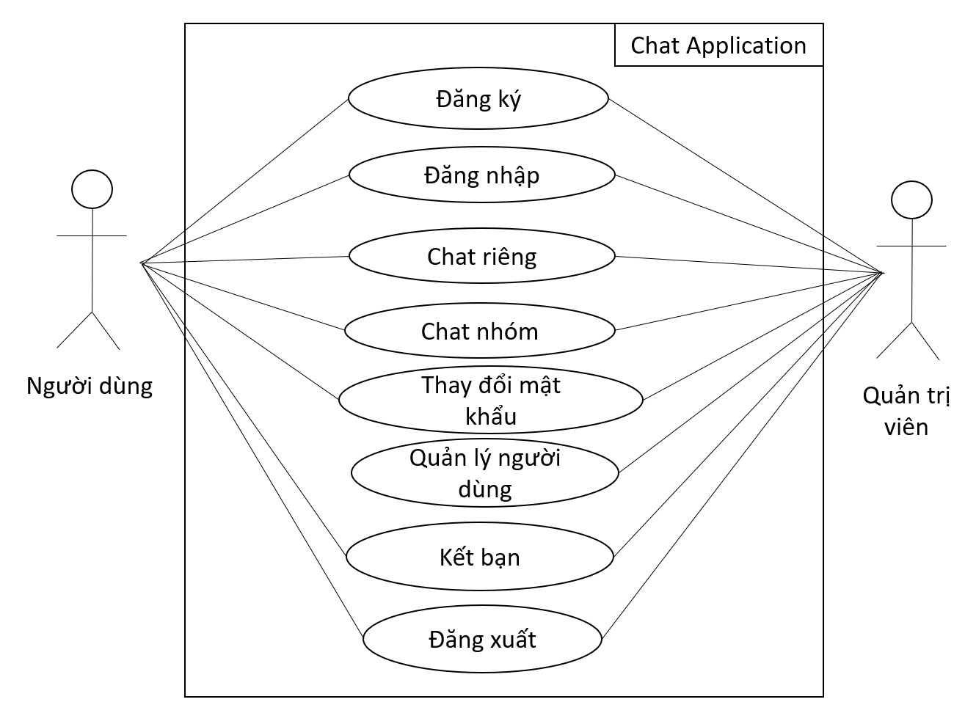

## Phân tích thiết kế cơ sở dữ liệu

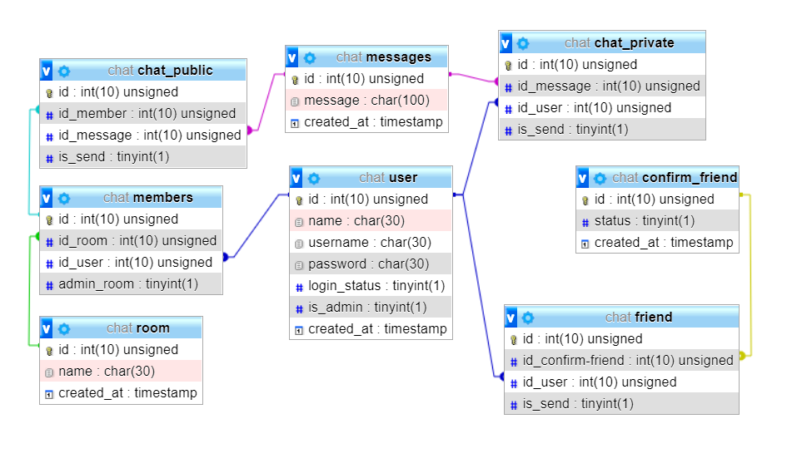

# PHÁT TRIỂN HỆ THỐNG

*Link github:*

Ứng dụng chat client – server:

<https://github.com/anhmeorv99/chat.git>

Server lưu trữ dữ liệu:

<https://github.com/anhmeorv99/NetworkProgramming/tree/master/ChatApp>

## Kiến trúc hệ thống

* Hệ thống hoạt động theo mô hình MVC (model, view, controller)
* Hệ thống bao gồm 2 server:
  + Server xử lý các event người dùng (sử dụng C)
  + Server lưu trữ dữ liệu, trả về dữ liệu khi truy vấn (sử dụng Python)
* Phần giao diện:
  + Các tính năng Chat: Chat group, chat private
  + Tính năng bạn bè, kết bạn, xóa bạn, ...
  + Tính năng người dùng: đăng ký, đăng nhập, …
  + Tính năng quản trị viên

## Kiến trúc các lớp hệ thống

## Server lưu trữ dữ liệu

* Tạo các API để lưu trữ, trả về dữ liệu, xóa dữ liệu, sửa dữ liệu...
* Các method bao gồm : GET, POST, PATCH, DELETE.
* Các model : User, Room, Message, ChatPrivate.
* Dữ liệu trả về hoặc gửi lên dưới dạng json.
* Ví dụ : Lấy tất cả các thông tin của user GET http://127.0.0.1:8000/api/user/

## Server xử lý các event người dùng

* Nhận các tín hiệu từ phía client và dữ liệu qua socket.
* Xử lý các dữ liệu của người dùng và gửi lên server lưu trữ

**3.** ***Giao diện nguời dùng***

* Nhận dữ liệu mà người dùng nhập, gửi yêu cầu lên server xử lý.
* Đổ dữ liệu nhận từ server đã xử lý.
* Trả về những lỗi cho người dùng khi sai cú pháp.

## Sản phẩm

* Giao diện hệ thống:

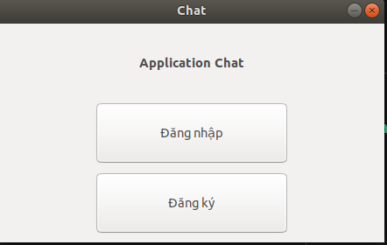

* Mô tả : Người dùng sẽ chọn đăng nhập nếu đã có tài khoản, chọn đăng ký khi chưa có tài khoản

* Giao diện đăng ký:

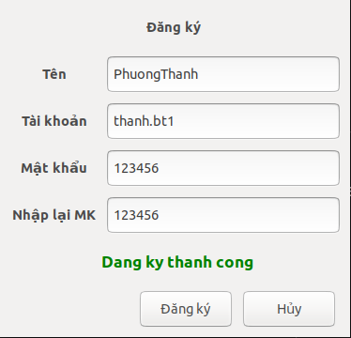

* Mô tả: Người dùng điền đầy đủ các thông tin vào trong các ô và trả về là thành công nếu hợp lệ. Mật khẩu phải là từ 6 kí tự trở lên, tên tài khoản không chứa dấu cách.

* Giao diện khi đăng nhập:

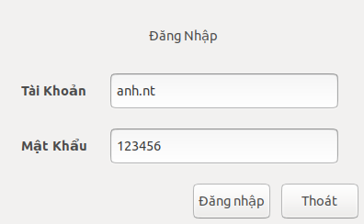

* Giao diện sau khi đăng nhập:

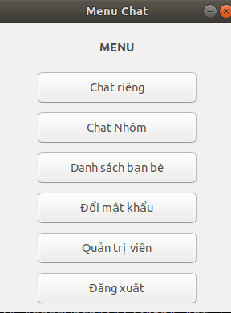

* Giao diện khi chat private:

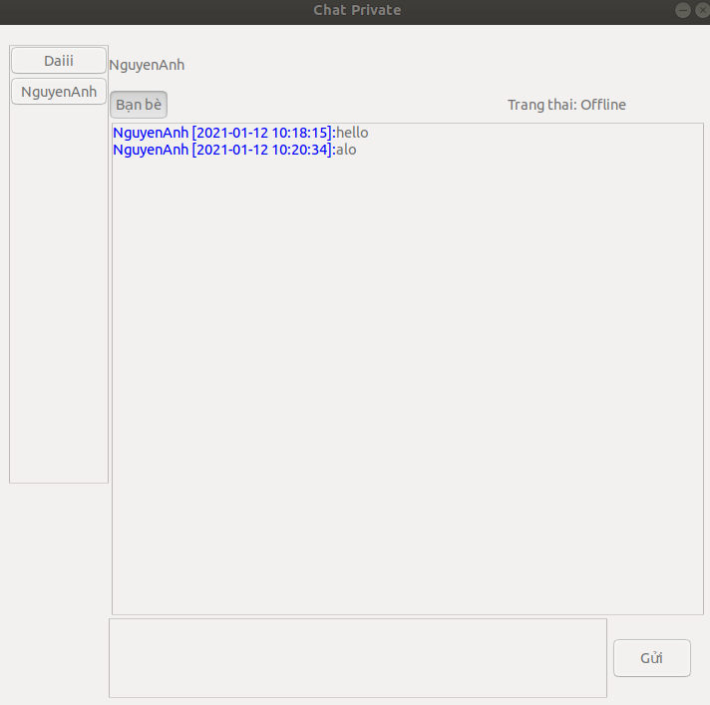

* Mô tả: Người dùng click vào bạn bè để chat. Hệ thống sẽ trả về lịch sử chat cũ của bạn và người bạn muốn chat, trạng thái của bạn bè. Điền tin nhắn vào ô và gửi tin nhắn đi.

* Giao diện khi chat group:

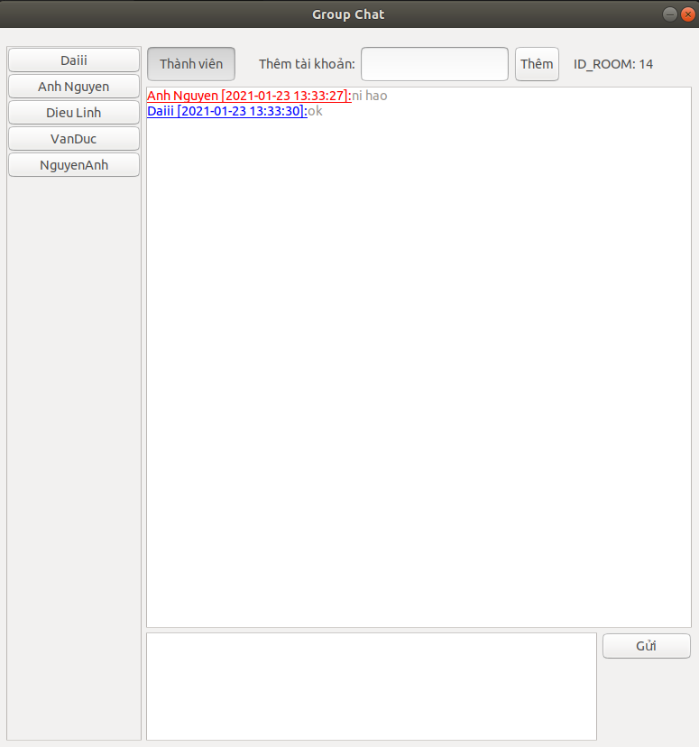

* Mô tả : tương tự như chat private, các button bên tay trái là danh sách các thành viên trong nhóm. Ai cũng có thể mời bạn bè vào nhóm.

* Giao diện khi đổi mật khẩu:

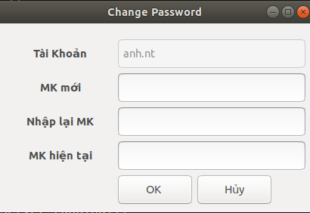

* Giao diện khi hiển thị danh sách bạn bè:

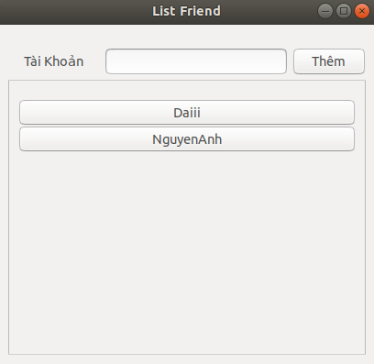

* Giao diện quản trị người dùng:

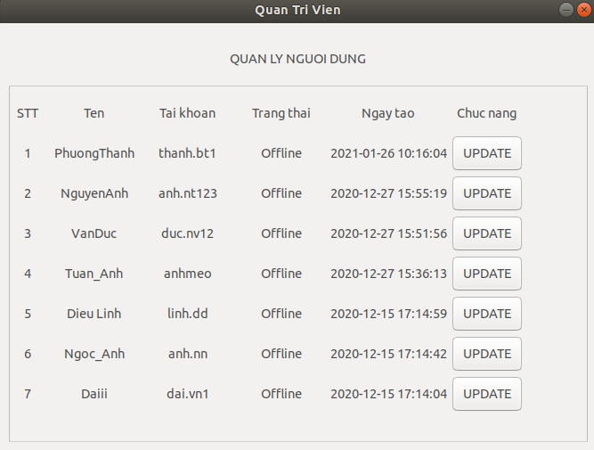

* Giao diện UPDATE người dùng:

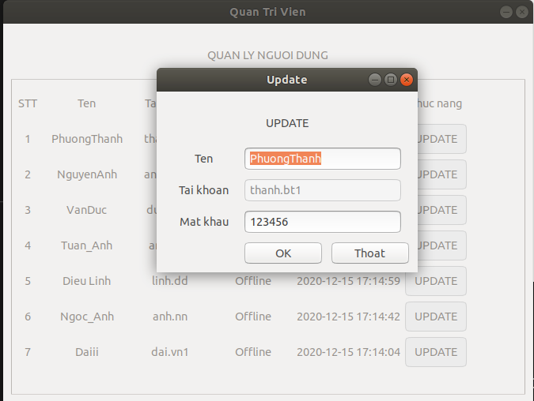

3.4 Các lưu ý khi làm việc với socket giao thức TCP

* + Vì các gói tin được gửi đi theo giao thức TCP có thể mất mát trong quá trình truyền tin, vì vậy nếu dữ liệu nhận về trong một số trường hợp ta nên gắn cờ MSG_WAITALL để nhận đủ dữ liệu.
  + Trong truyền tin thì có thể có nhiễu.
  + Gửi các gói tin đi theo sock, vì vậy khi chat chúng ta phải phân luồng để không bị loạn tín hiệu không biết từ ai gửi đến cho server.
  + Xử lý những lỗi hay mắc phải khi server chết...

# KẾT LUẬN

## Các tính năng đã làm được:

* Tính năng người dùng
* Tính năng chat
* Chức năng quản trị viên

## Hướng phát triển thêm:

* Bổ sung, hoàn thiện thêm các tính năng xóa nhóm, xóa thành viên, ...
* Tối ưu và có hướng đi cho các dự án thực tế.

# TÀI LIỆU THAM KHẢO

* Curl : <https://curl.se/libcurl/c/>
* GTK3 : <https://developer.gnome.org/gtk3/stable/>
* Django : <https://docs.djangoproject.com/en/3.1/>
* Giáo trình : Lập trình mạng